Ecriture à la plume d’oiseaux
Catégorie : Oiseaux
Age conseillé : tout public
Nombre de participants :
Lieu : au CRIE d’Harchies, journée recensement des oiseaux
Durée : 5-10 min
Type d’approche : scientifique, ludique, kinesthésique, imaginaire, artistique, systémique, technique, sensorielle
Auteurs : Charles-Ilya, Thylla, Séverine, Carine
Objectif : Faire découvrir :
- l’écriture à la plume,
- les encres naturelles,
- associer la silhouette, la plume et le nom de plusieurs oiseaux.
Message(s) :
- La nature nous offre les moyens d’écrire, de dessiner.
- L’outil pour écrire a évolué avec le temps.
- La taille, la forme et la couleur des plumes diffèrent d’un oiseau à l’autre et nous aident à les reconnaître.
1. Mise en situation :
a. Différentes affiches comportant chacune le nom, la silhouette, la plume d’un oiseau sont exposées sur un présentoir ou un mur (visibles facilement pour le public).
b. Décor soigné : nappes, images illustrant l’histoire de l’écriture à la plume, cadres, pots avec des plumes décoratives, animateur.rices déguisées 18-19e siècle (fin utilisation plume d’écriture).
c. Des affiches avec des exemples de calligraphie.
d. Une étagère avec le matériel pour écrire : différentes plumes, différentes encres (avec de la boue, avec du charbon et du vinaigre, avec du brou de noix, de l’écoline, de l’encre industrielle), des plumes métalliques et portes-plumes, des stylos plumes, du papier brouillon, du papier parchemin, des cartes avec du papier dessin.
e. Une grande table pour créer.
f. Un panneau aimanté pour accrocher les réalisations et les faire sécher.
2. Déroulement :
a. On présente les affiches avec les silohouettes/plumes/noms d’oiseaux.
b. On propose à l’enfant ou l’adulte de choisir un des oiseaux affichés et de retrouver la plume qui le représente dans le matériel
c. On lui présente les différentes encres
d. On lui propose d’abord de tester l’écriture (mot ou dessin) à la plume sur une feuille de brouillon puis de choisir un papier parchemin ou une carte de dessin. L’enfant ou d’adulte peut écrire le nom de l’oiseau et dessiner sa silhouette ou faire un dessin/texte libre.

3. Fin du jeu :
L’activité est finie quand l’enfant ou l’adulte a fini sa création. Il peut la mettre sécher sur le panneau et venir la reprendre après. Il peut aussi en recommencer une s’il en a envie !
Conseils :
- L’idéal est que les affiches (oiseaux ou calligraphie) soit visibles facilement par la personne qui crée en même temps qu’elle dessine/écrit.

Matériel :
- Encre avec de la terre : boue et eau
- Encre avec du brou de noix : brou de noix et eau
- Encre avec du charbon réduit en poudre et du vinaigre
- Encre écoline
- Encre industrielle (pas obligatoire)
- Une vieille étagère
- Des plumes de différents oiseaux
- Des affiches plume (image ou réelle), silhouette et nom de l’oiseau
- Photos anciennes à propos de l’histoire de l’écriture à la plume
- Du papier brouillon
- Du papier dessin : parchemin (feuilles aux bords brûlés) et classique
- Des costumes d’époque pour les animateurs

4. Annexes
- Photos anciennes

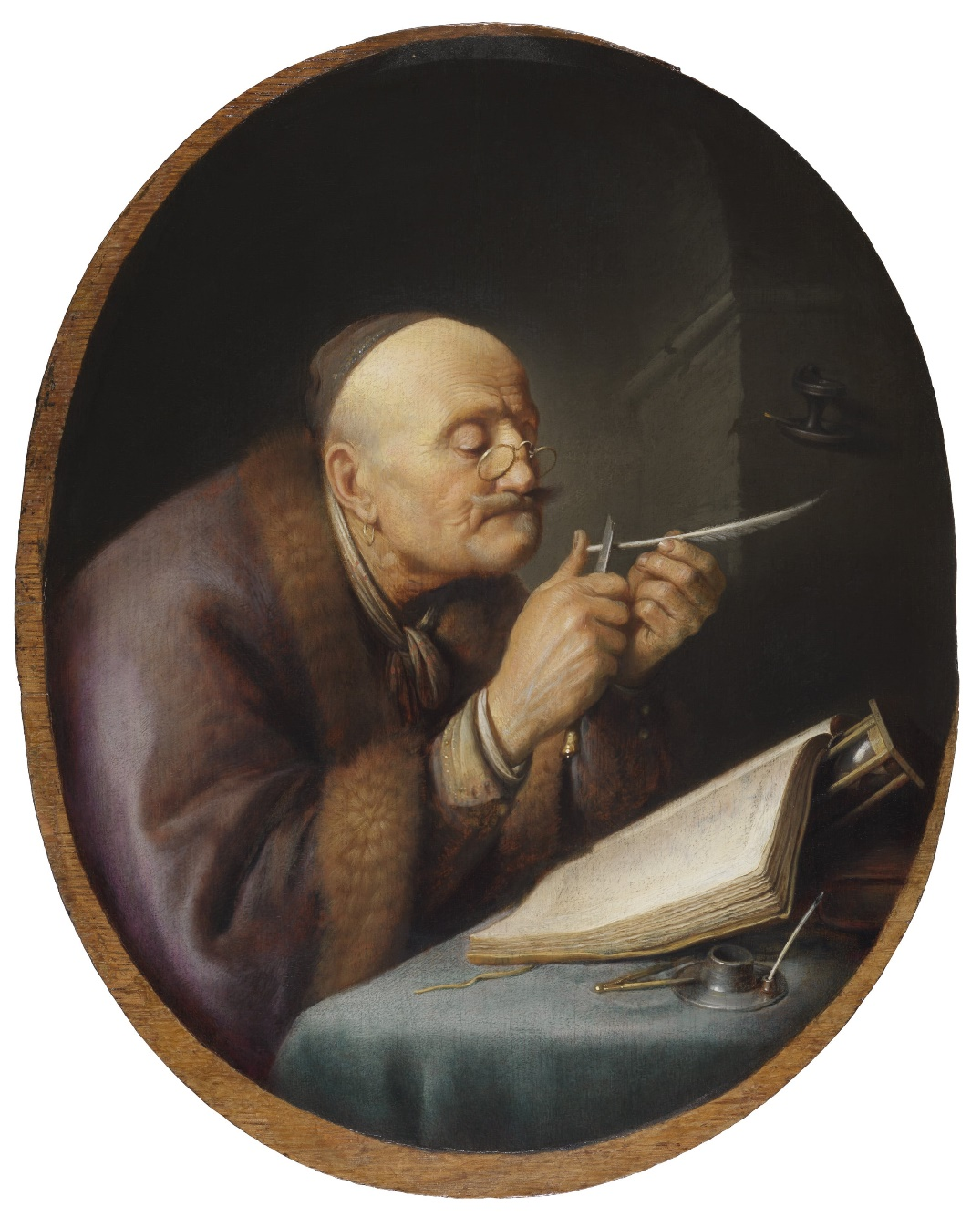
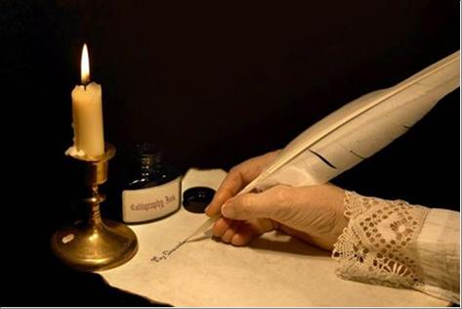

- Photos de l’équipe

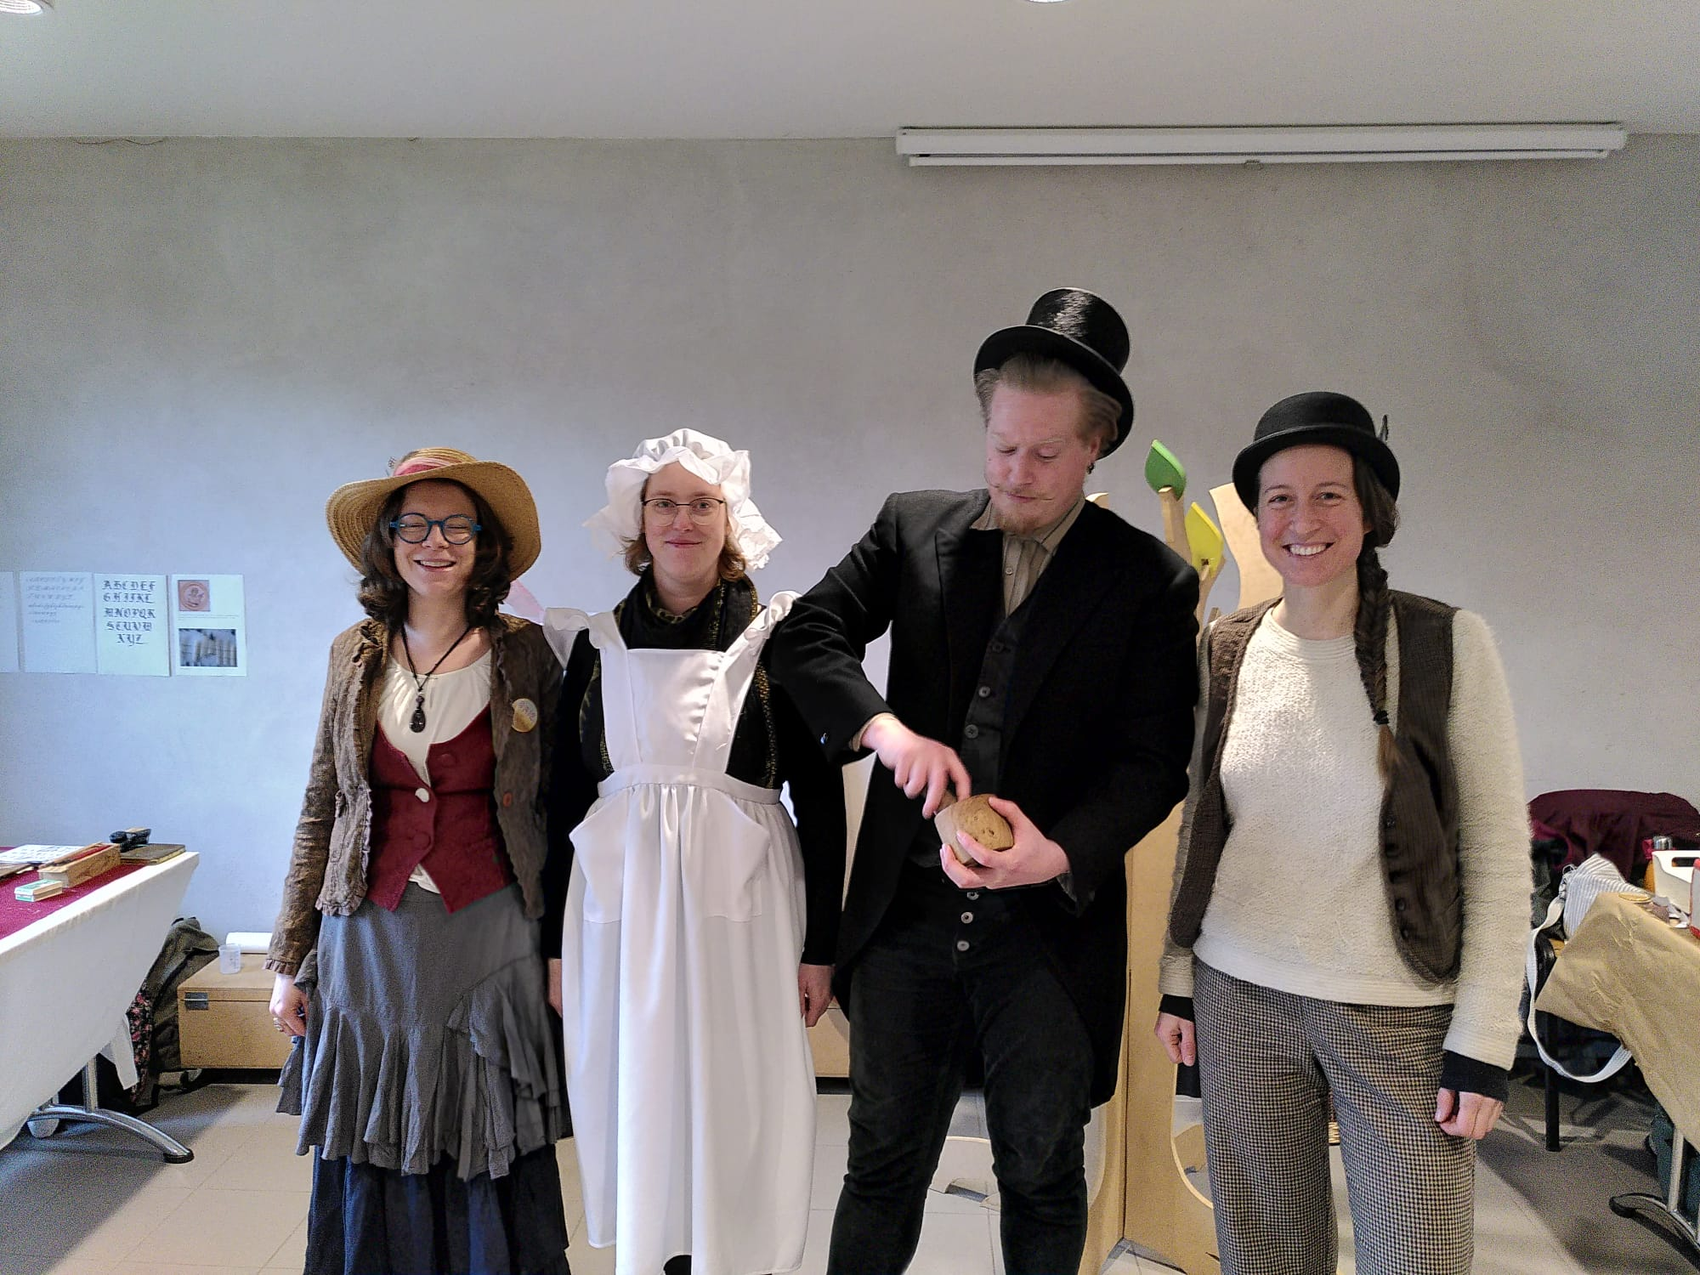
- Photos du stand
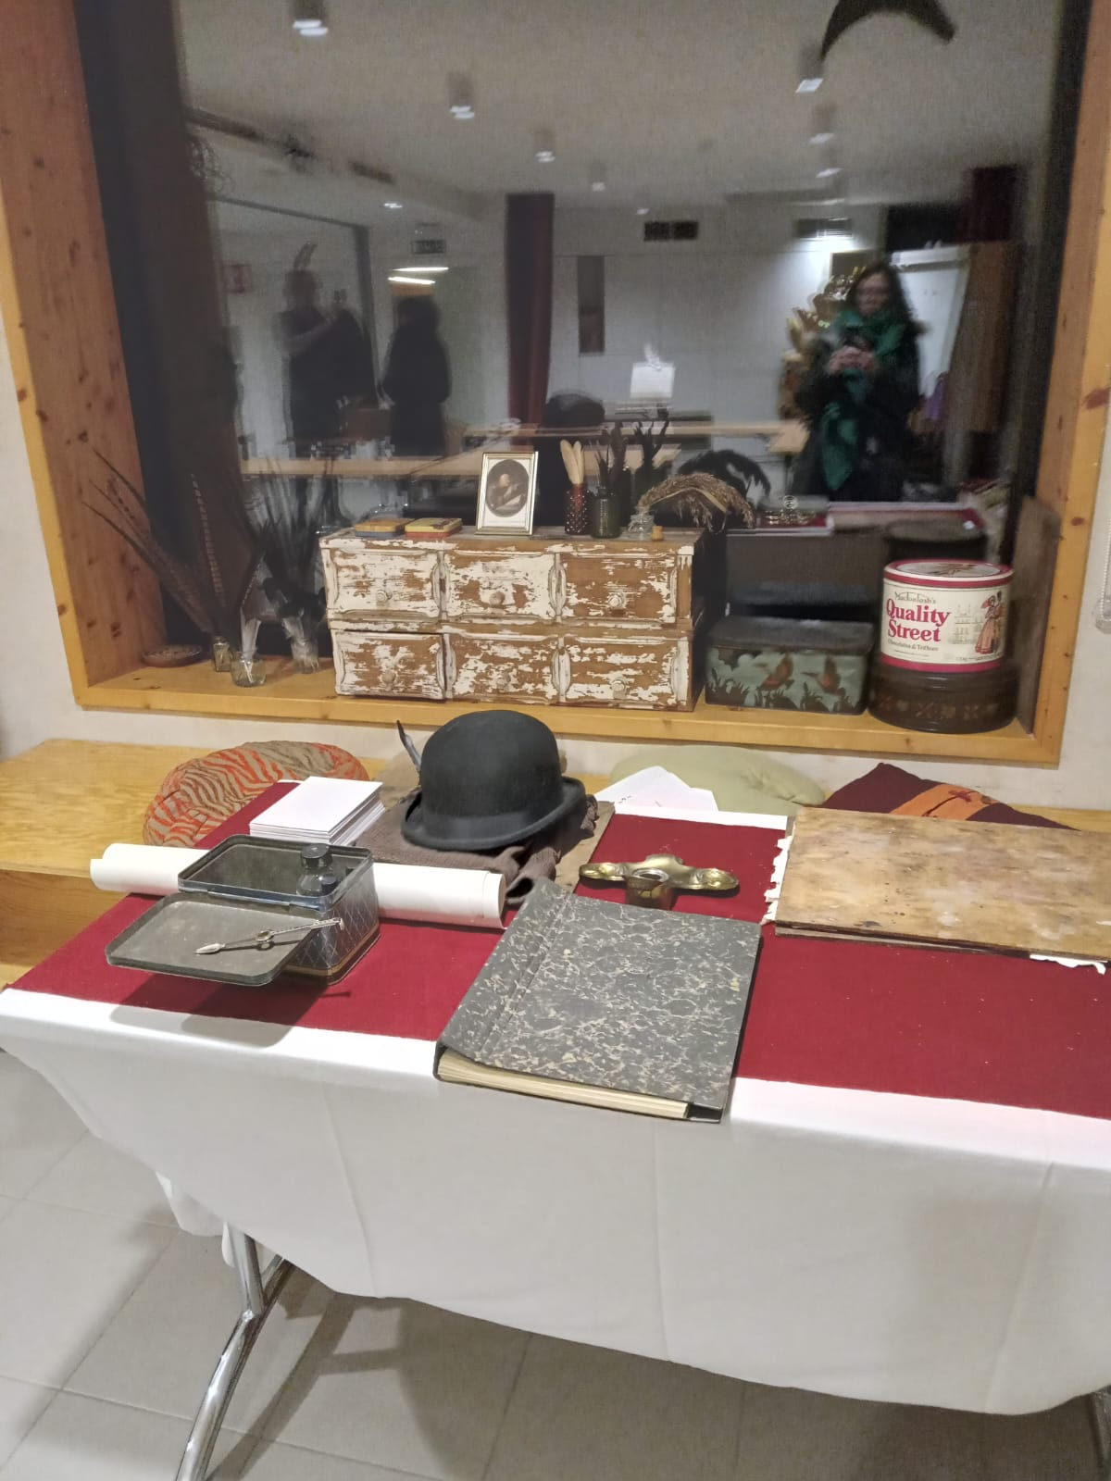

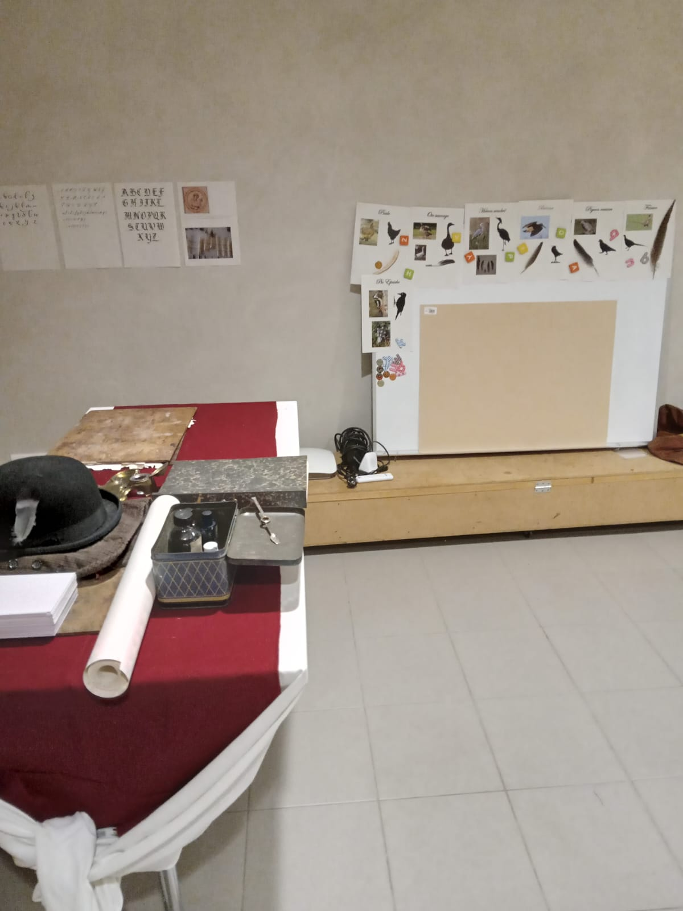

- Photos avec les participants
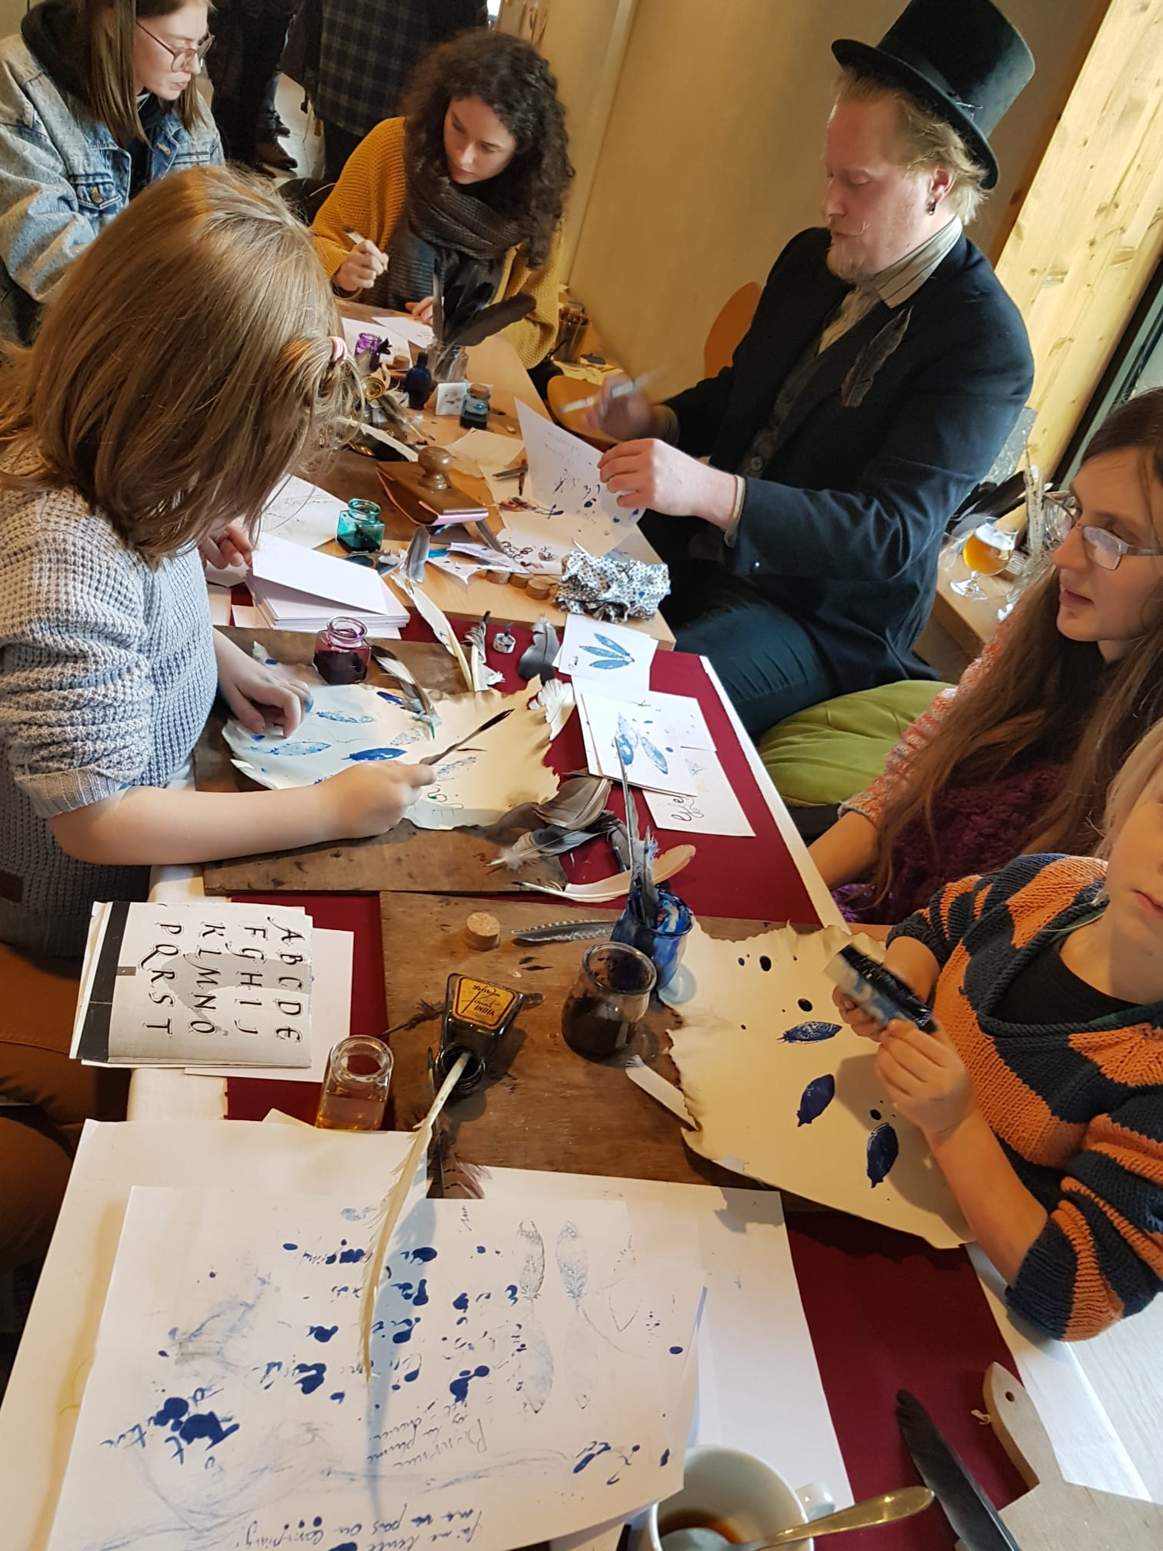
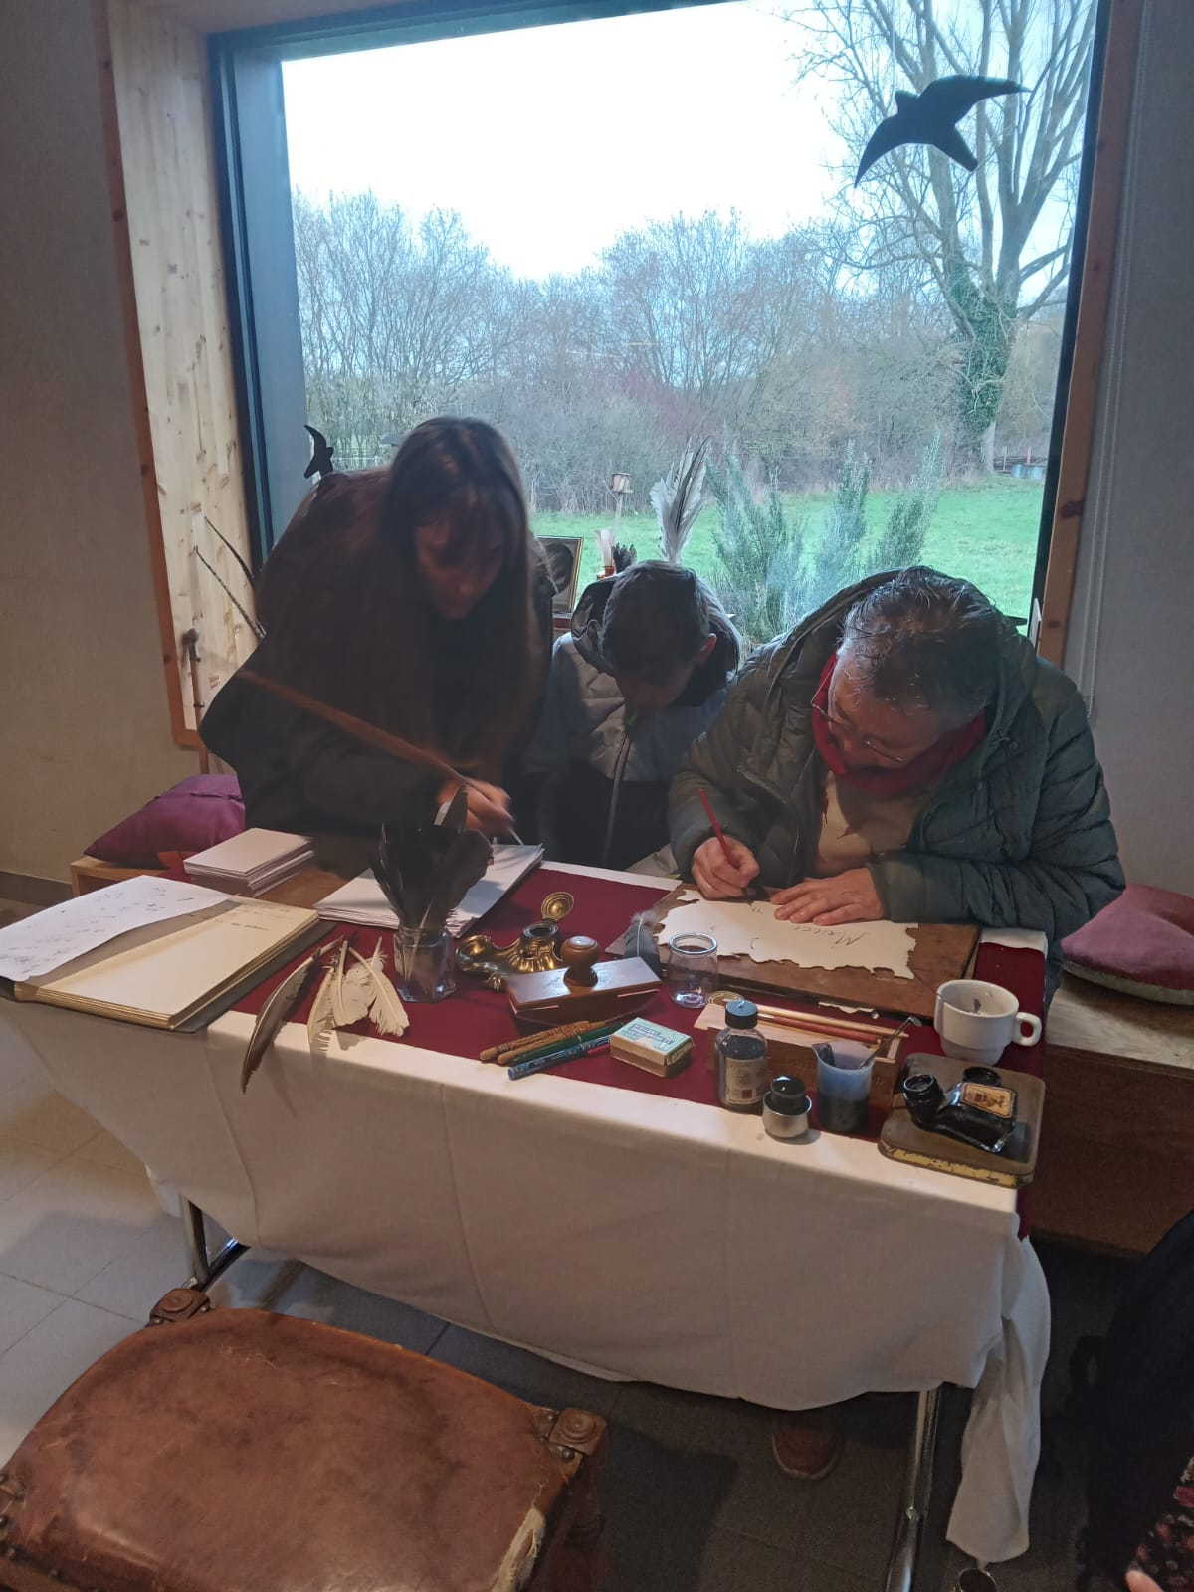

- Photos de réalisations de participants
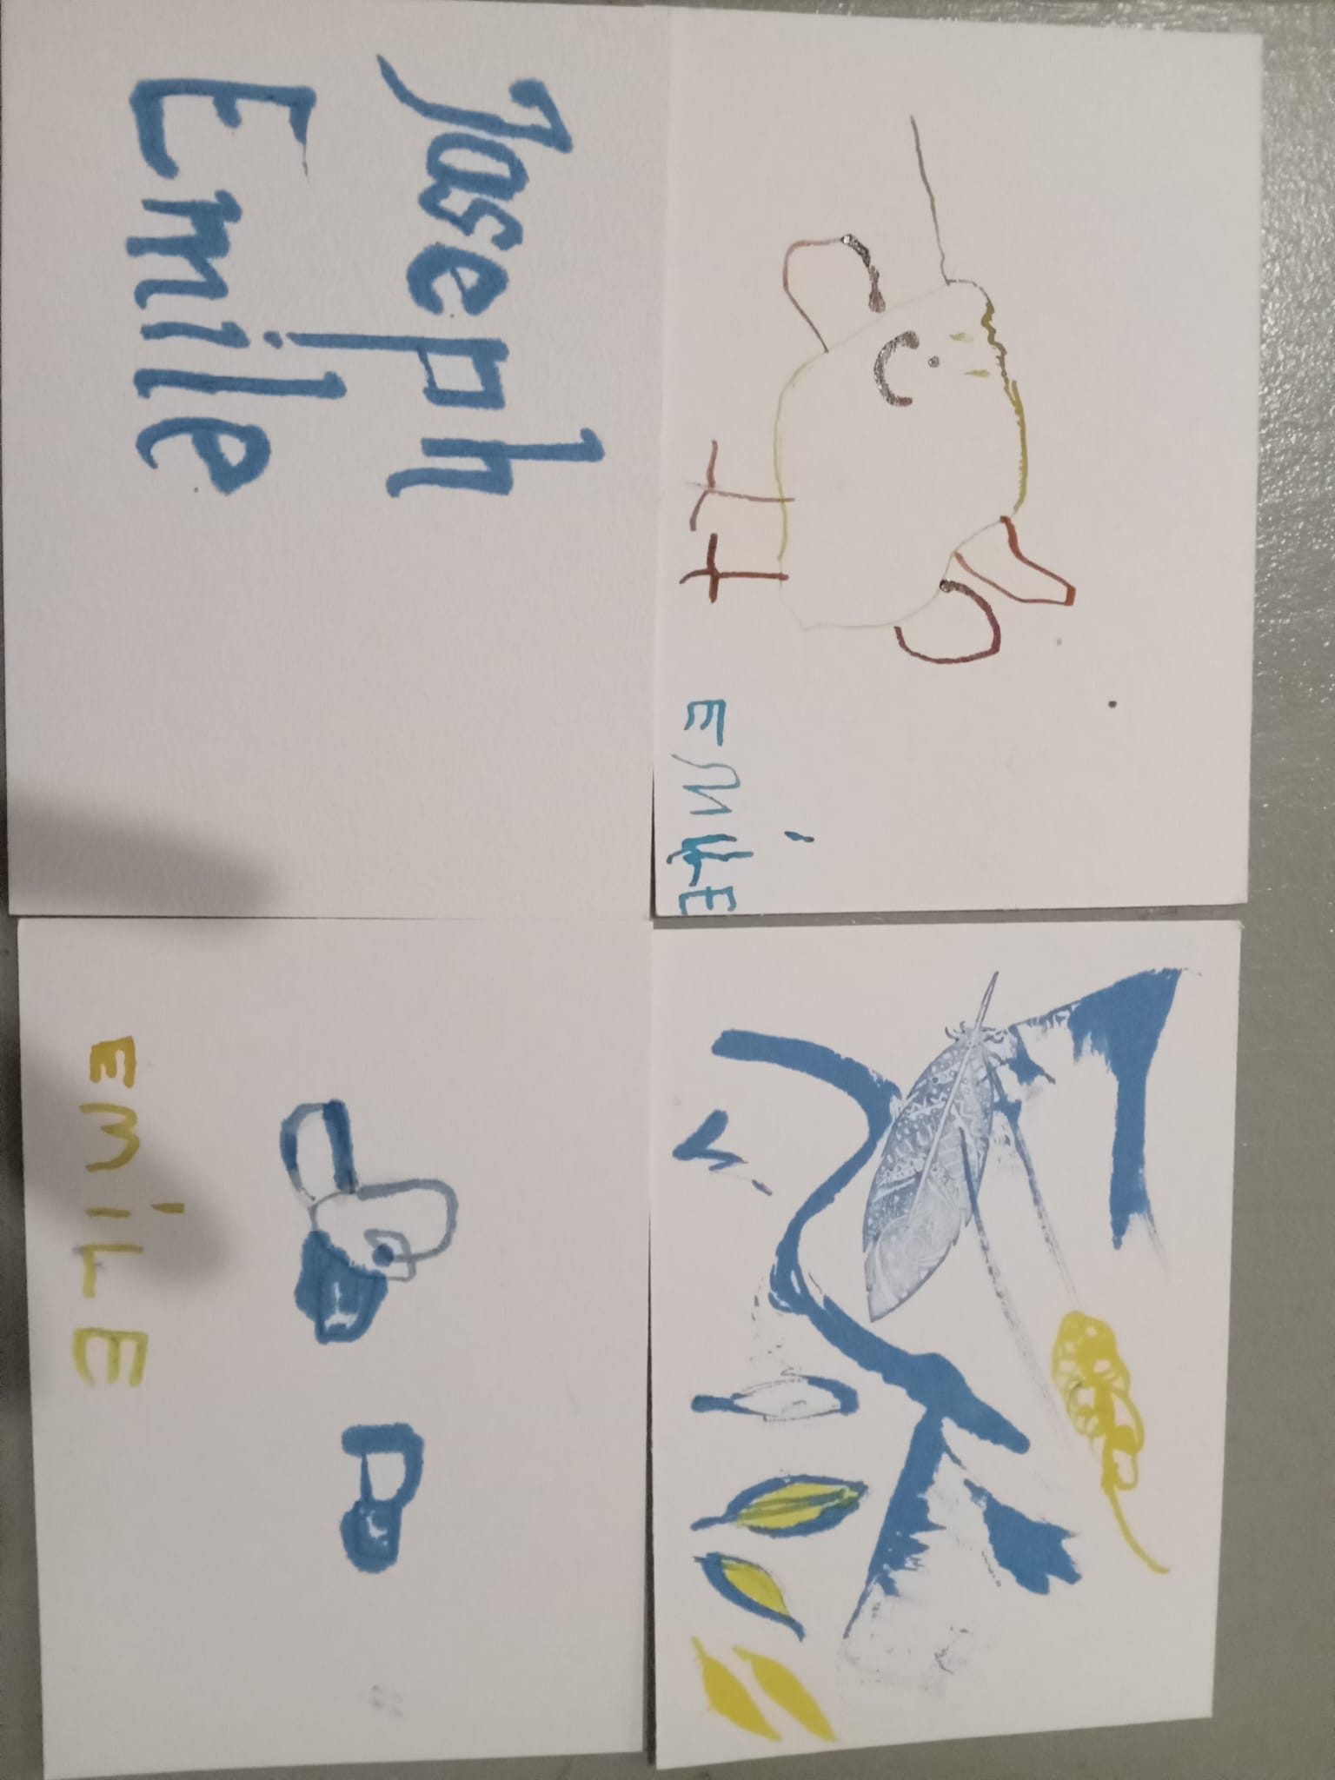

- Doc avec les correspondances plumes/oiseaux : des plumes à l’écriture

- Pic Epeiche

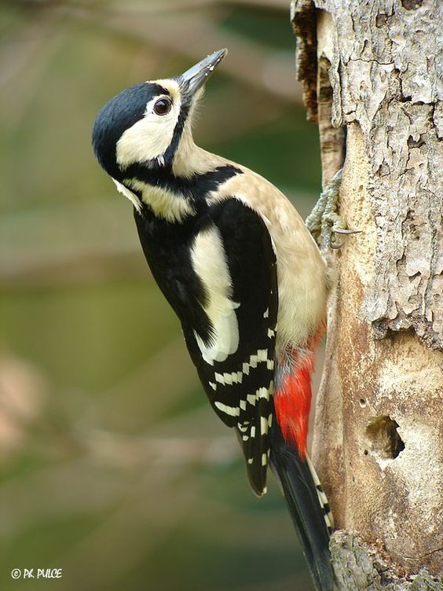

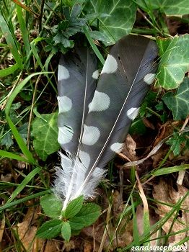
- Pigeon ramier

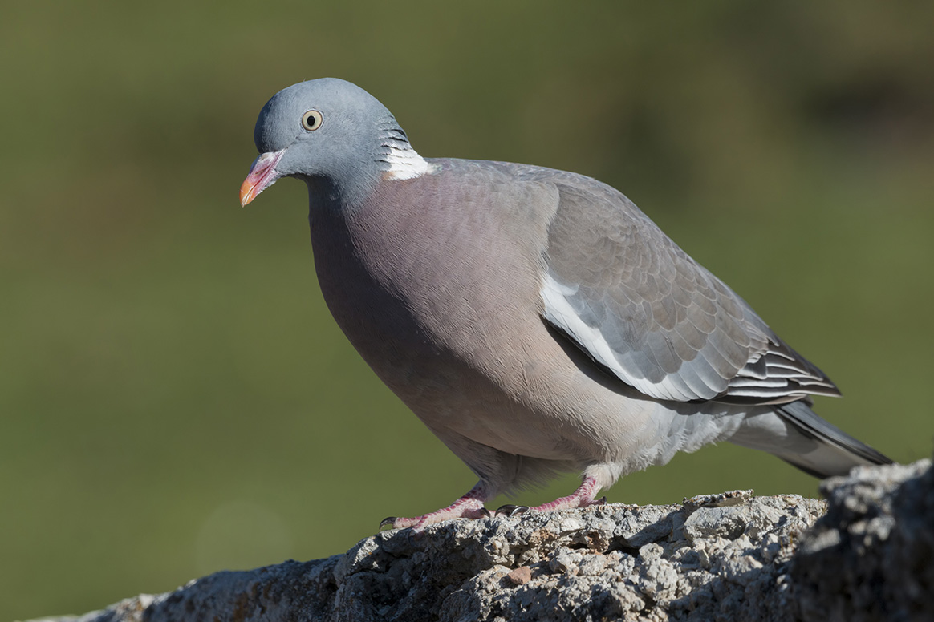

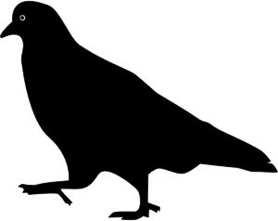

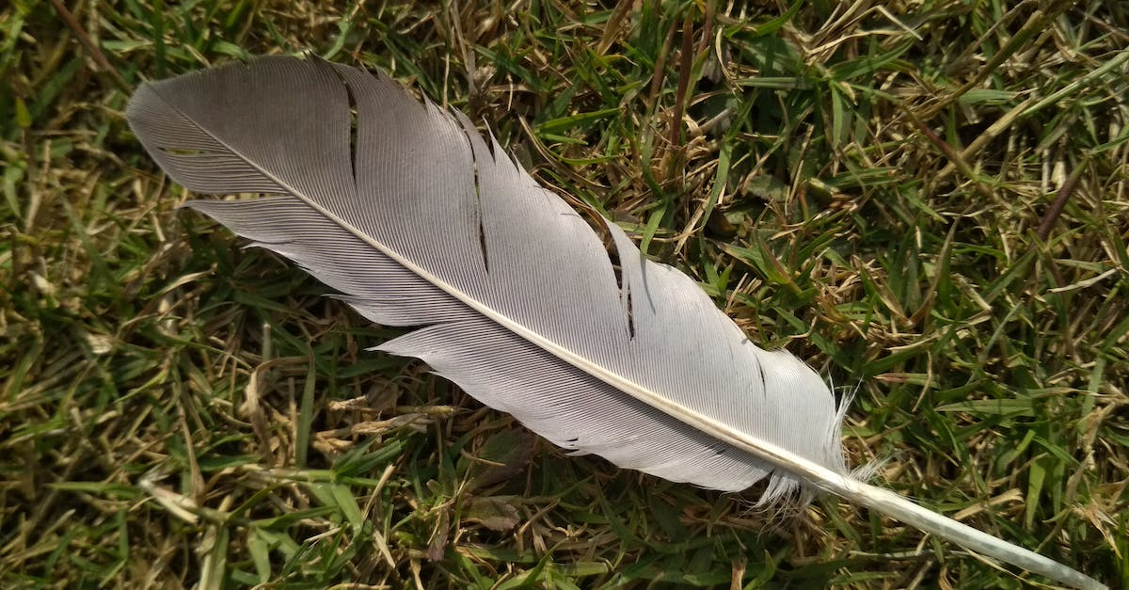

Oie sauvage
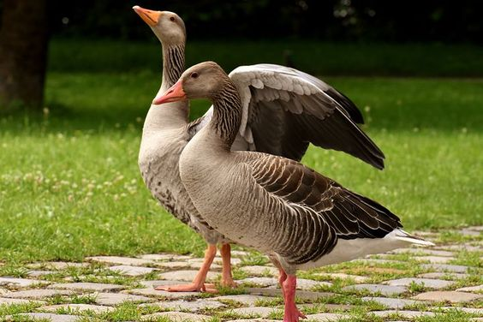
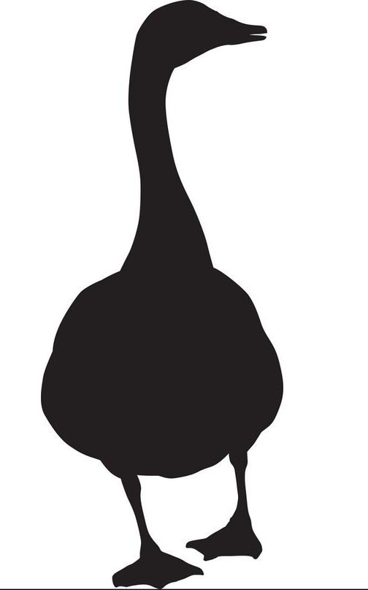

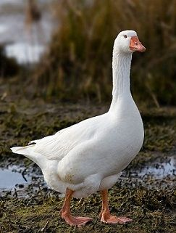

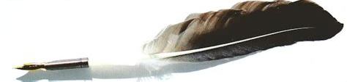

Héron cendré
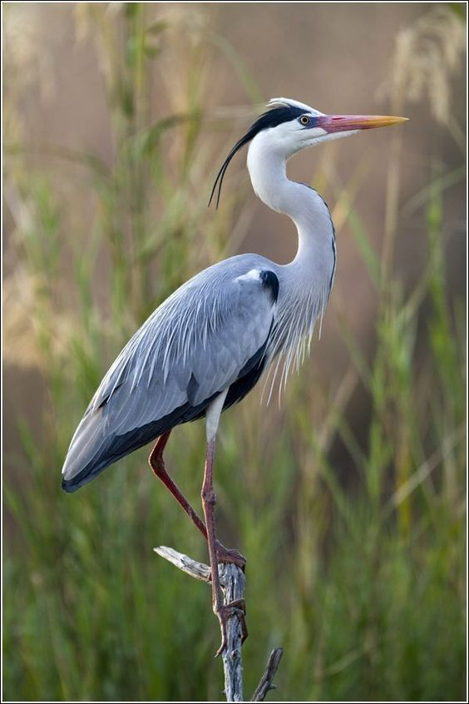

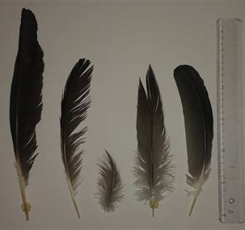
Faisan

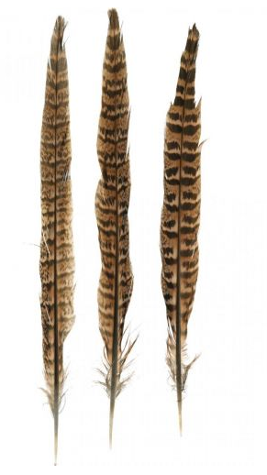
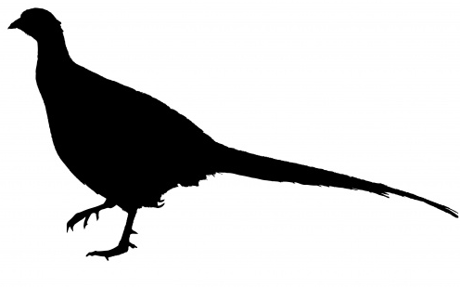
Poule
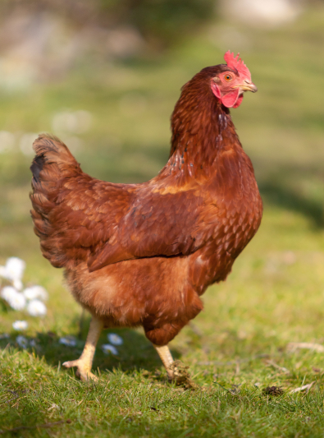
Bécasse
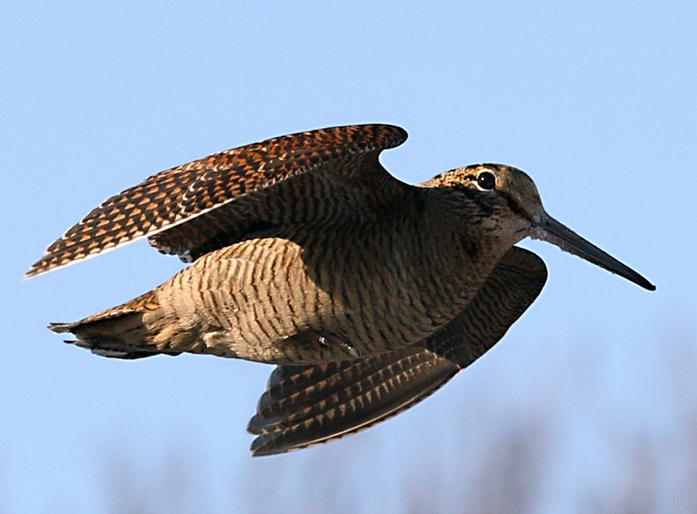

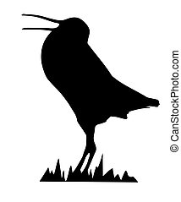

- Modèles écriture/calligraphie
